**森林火险气象等级预报**

2025年07月29日

**湖南省气象台 签发：陈静静**

一、未来三天天气预报

**今晚至31日白天受热带低压外围云系影响，省内多阵雨或雷阵雨，其中湘南局地大到暴雨，并伴有7～9级雷暴大风；31日晚至8月1日白天，受华南低层切变影响，湘中以南有阵雨或雷阵雨。具体预报：**

**今天晚上至明天白天**，湘南阴天间多云有小到中等阵雨或雷阵雨，其中郴州南部、株洲南部局地大到暴雨，其他地区多云有阵雨或雷阵雨；北风2～3级，雷雨时局地阵风7～9级；最高气温33～37℃，最低气温24～27℃。

**30日晚上至31日白天**，多云，大部分地区有阵雨或雷阵雨，其中永州南部、郴州、衡阳、株洲南部中到大雨；北风2～3级，雷雨时局地阵风7～8级；最高气温33～37℃，最低气温23～27℃。

**31日晚上至8月1日白天**，湘中以南多云有阵雨或雷阵雨，其中永州南部、郴州、株洲南部有中雨，其他地区多云间晴天；北风2～3级；最高气温33～37℃，最低气温23～27℃。

二、未来三天森林火险气象等级预报

**30日**，全省大部分地区森林火险气象等级较低。（图1)

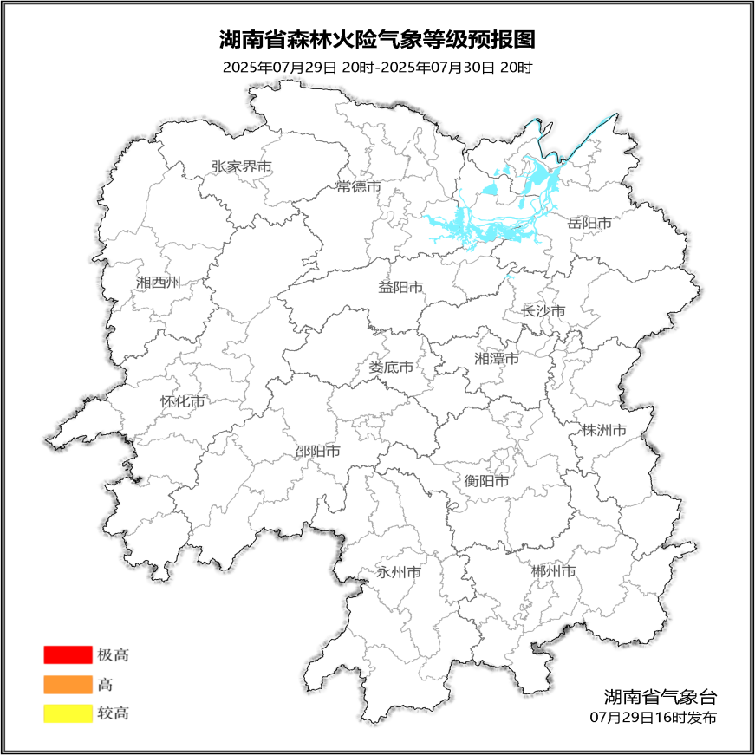

**图1 湖南森林火险气象等级预报（07月30日）**

**31日**，全省大部分地区森林火险气象等级较低。（图2)

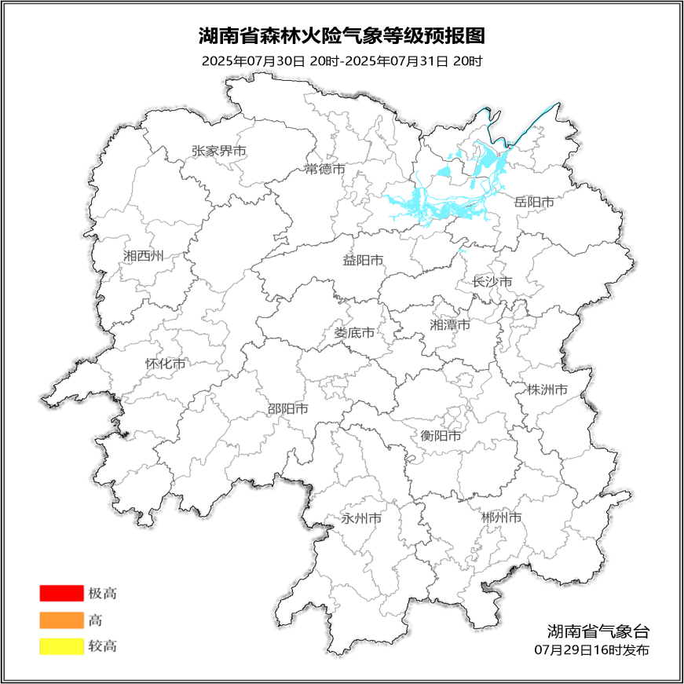

**图2 湖南森林火险气象等级预报（07月31日）**

**08月01日**，全省大部分地区森林火险气象等级较低。（图3)

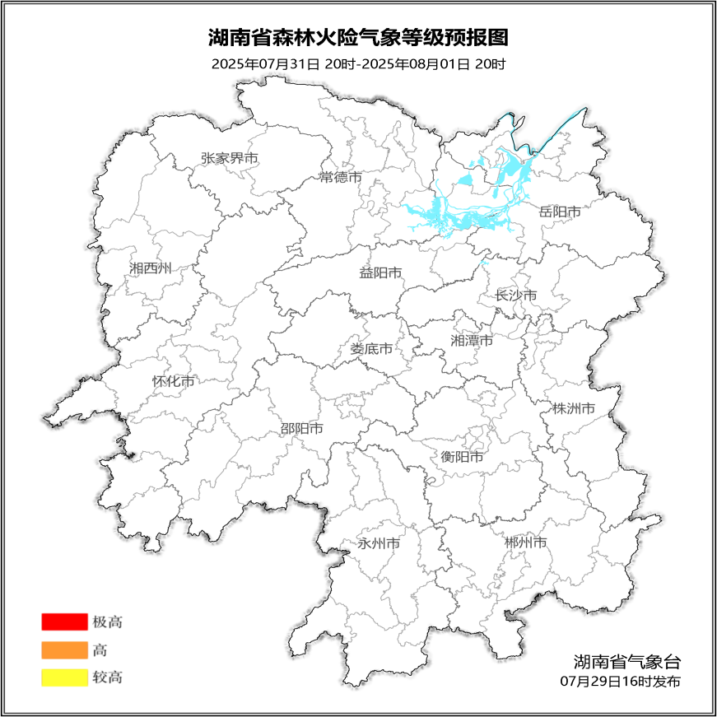

**图3 湖南森林火险气象等级预报（08月01日）**

三、关注与建议

未来三天，全省大部分地区森林火险气象等级较低。

湖南省气象台